به نام خدا

سلام رفقا؛ توی این راهنمایی که الان جلوتون قرار داره، قراره یاد بگیرید که چطور میتونید از سیستم مودل استفاده کنید. و در ضمن قراره بفهمید که نظرسنجی که قراره توش شرکت کنید و زمان برگزاری کلاس تدریسیاریتون رو مشخص کنید چه شکلیه.

**مرحله اول : عوض کردن رمز سیستم‌های داخل سایت**

توی سایت دانشکده، تعدادی کامپیوتر وجود داره، اولین کاری که شما باید انجام بدید اینه که با مراجعه به این سیستم ها و زدن نام کاربری و رمز عبورتون وارد حساب کاربری شوید و خود سیستم ازتون میخواد که رمز عبورتون رو عوض کنید. در ابتدای امر، نام کاربری شما، **شماره دانشجویی** شما است و رمز شما **ارقام یک تا شش** است. (تا قبل از عوض کردن رمزتان به کمک کامپیوترهای سایت امکان ورود به سامانه مودل برای شما فراهم نیست)

**نکته :** ممکن است هر چه قدر تلاش کنید نتوانید وارد حساب کاربری خود شوید، در این صورت ابتدا کامپیوتر خود را عوض کنید و چنانچه باز هم چنین امکانی مقدور نشد، به خانم حسنی مراجعه کنید (اتاق شیشه‌ای واقع در ورودی سایت)

**مرحله دوم : ورود به سامانه مودل**

برای دسترسی به مودل دو راهکار پیش روی شماست :

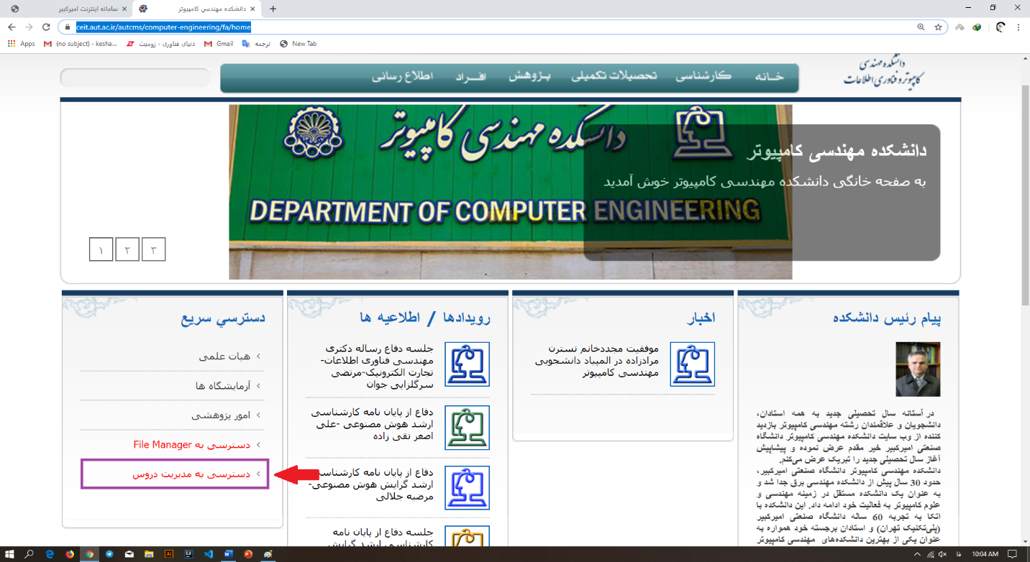راهکار اول : به [وب‌سایت دانشکده](https://ceit.aut.ac.ir/autcms/computer-engineering/fa/home) مراجعه میکنید (ceit.aut.ac.ir) و روی عبارت دسترسی به مدیریت دروس کلیک میکنید :

راهکار دوم : مستقیما آدرس خود [مودل](https://ceit.aut.ac.ir/courses) را وارد میکنید (ceit.aut.ac.ir/courses)

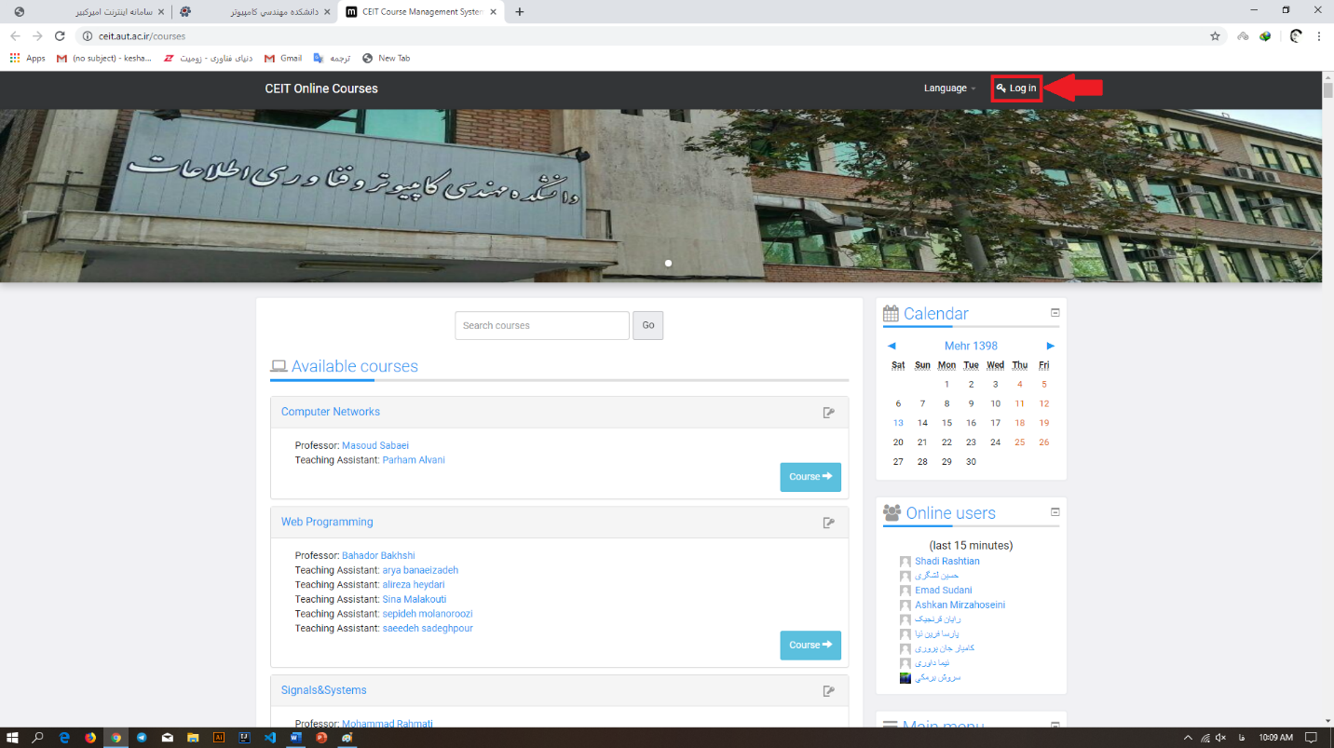 بعد از مشاهده صفحه زیر روی Log in کلیک کنید:

سپس صفحه زیر را مشاهده میکنید :

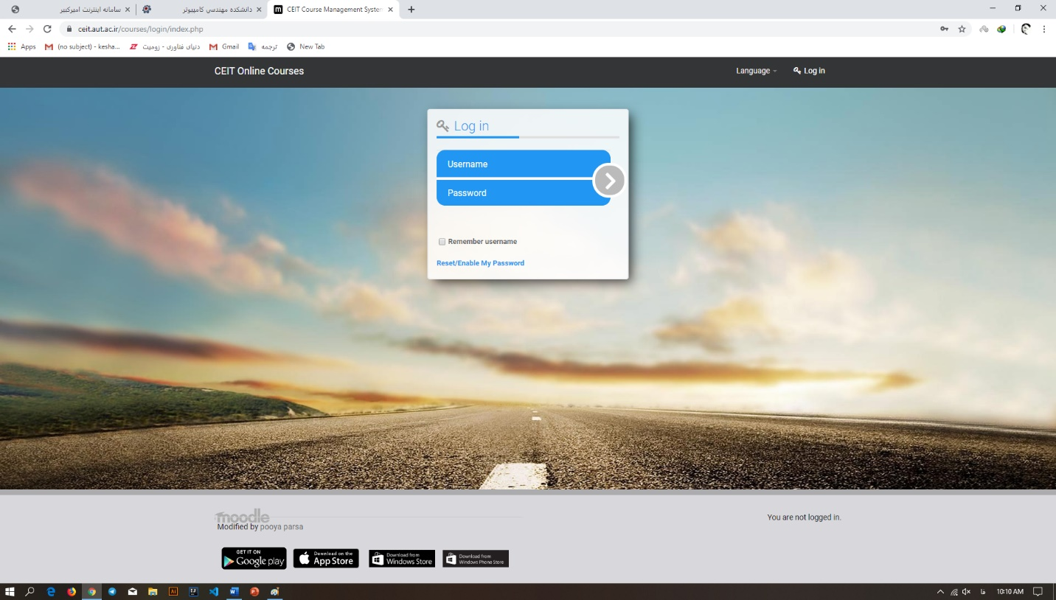حال کافیست نام‌کاربری (شماره دانشجویی) و رمز عبور (همان رمز عبوری که در کامپیوتر های سایت برای خود انتخاب کرده‌اید) را وارد کنید؛ تا وارد حساب کاربری خود شوید.

**مرحله سوم : ثبت نام کردن در درس**

تا این مرحله وارد حساب‌کاربری خود شده اید و در صفحه زیر قرار دارید:

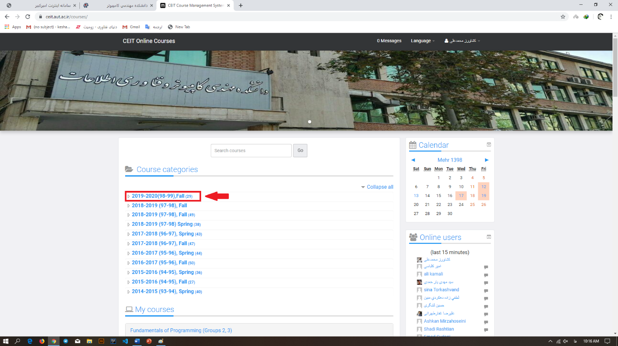

حال میبایست ابتدا ترم خود را انتخاب کنید (که در تصویر بالا نشان داده شده است). پس از انتخاب ترم مدنظر، لیست دروس این ترم برای شما نمایش داده میشود؛ و روی درس مورد نظر خود کلیک میکنید (که درس مبانی کامپیوتر دکتر ناظر فرد در تصویر زیر مشخص شده است)

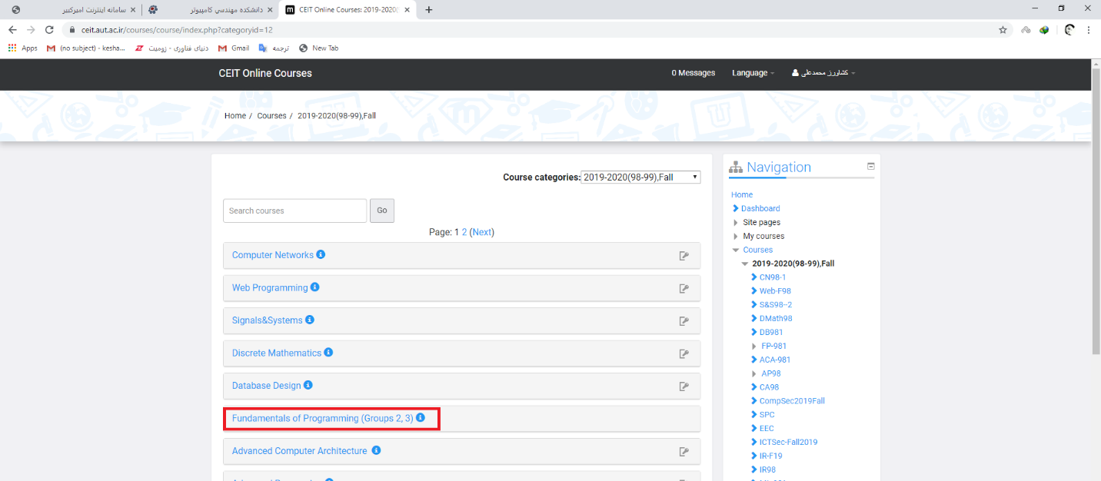

با کلیک روی درس مورد نظر وارد صفحه‌ای‌ میشوید که نام استاد و تدریسیاران درس را در آن نوشته شده است. کافیست که رمز درس (enrolment key) را وارد کنید:

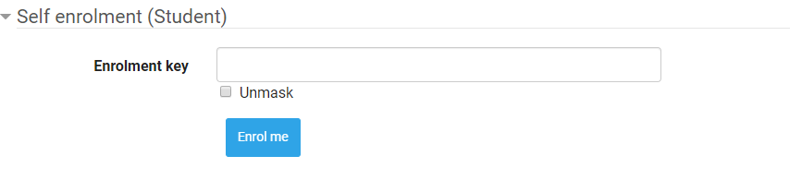چنانچه رمز درس که سر کلاس گفته شده است (FP981) را وارد کنید و روی کلید Enrol me کلیک کنید؛ به صفحه درس وارد می‌شوید و از این پس میتوانید هر وقت وارد حساب کاربری خود شدید به درس‌هایی که از قبل در آن‌ها ثبت‌نام کرده‌اید دسترسی داشته باشید. مطالب کلاس(شامل تمارین، اسلایدهای‌درس استاد و...) از این پس از طریق همین سامانه به دست شما دانشجویان خواهد رسید.

از این جا به بعدِ مطلب درمورد **نظرسنجی** زمان کلاس تدریسیاریه.

وقتی توی کلاس انرول(ثبت‌نام) کنید با تصویر زیر روبه‌رو میشوید و برای شرکت در نظر سنجی روی گزینه‌ی‌زیر (یا گزینه‌ی‌ مشابه گزینه‌ی‌ زیر) کلیک کنید تا وارد صفحه‌ی نظرسنجی شوید.

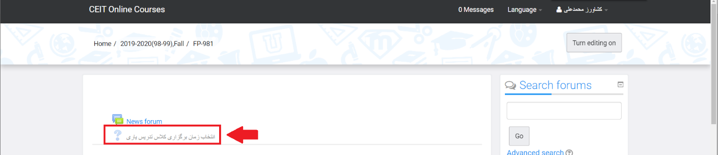

صفحه نظرسنجی به شکل زیر است : 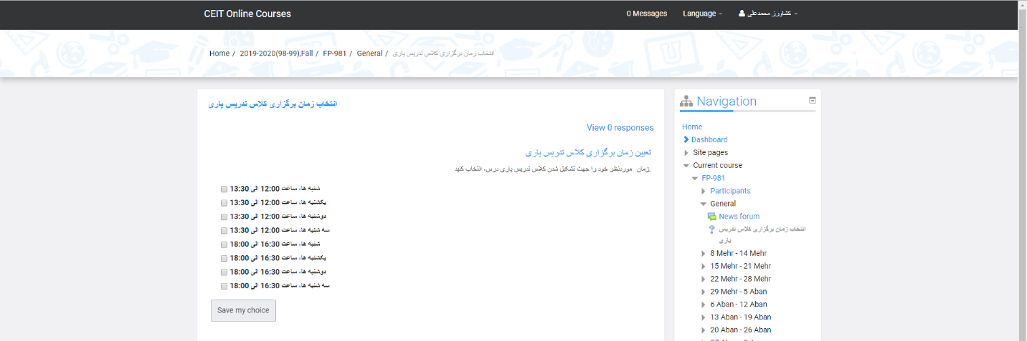

البته احتمالا (که این احتمال کم نیست) گزینه‌ها و متن نظرسنجی متفاوت از گزینه‌ها و متن تصویر بالا باشد. اما نکته‌ی مهم این است که شما حتمن زمانی که میتوانید در کلاس تدریسیاری حضور یابید را انتخاب کنید و سپس روی دکمه Save my choice کلیک کنید تا نظر شما ثبت شود. توجه کنید که درگاه این نظرسنجی تا روز **سه‌شنبه شانزدهم مهرماه** ساعت **23:59** برای شما باز خواهد بود و بعد از آن دیگر امکان ثبت نظر برای شما مهیا نخواهد بود. در آخر دو روزی که توسط شما دانشجویان بیشترین رای را به دست آورده است به عنوان زمان های تدریسیاری انتخاب میشود که هر کدام از شما دوستان مخیر به حضور در یکی از این دو زمان هستید.

**پس هرچه زودتر روند بالا را طی کنید :)**

تیم تدریسیاری درس مبانی کامپیوتر